附件1

2022年云南省医师资格考试资格审核流程图表

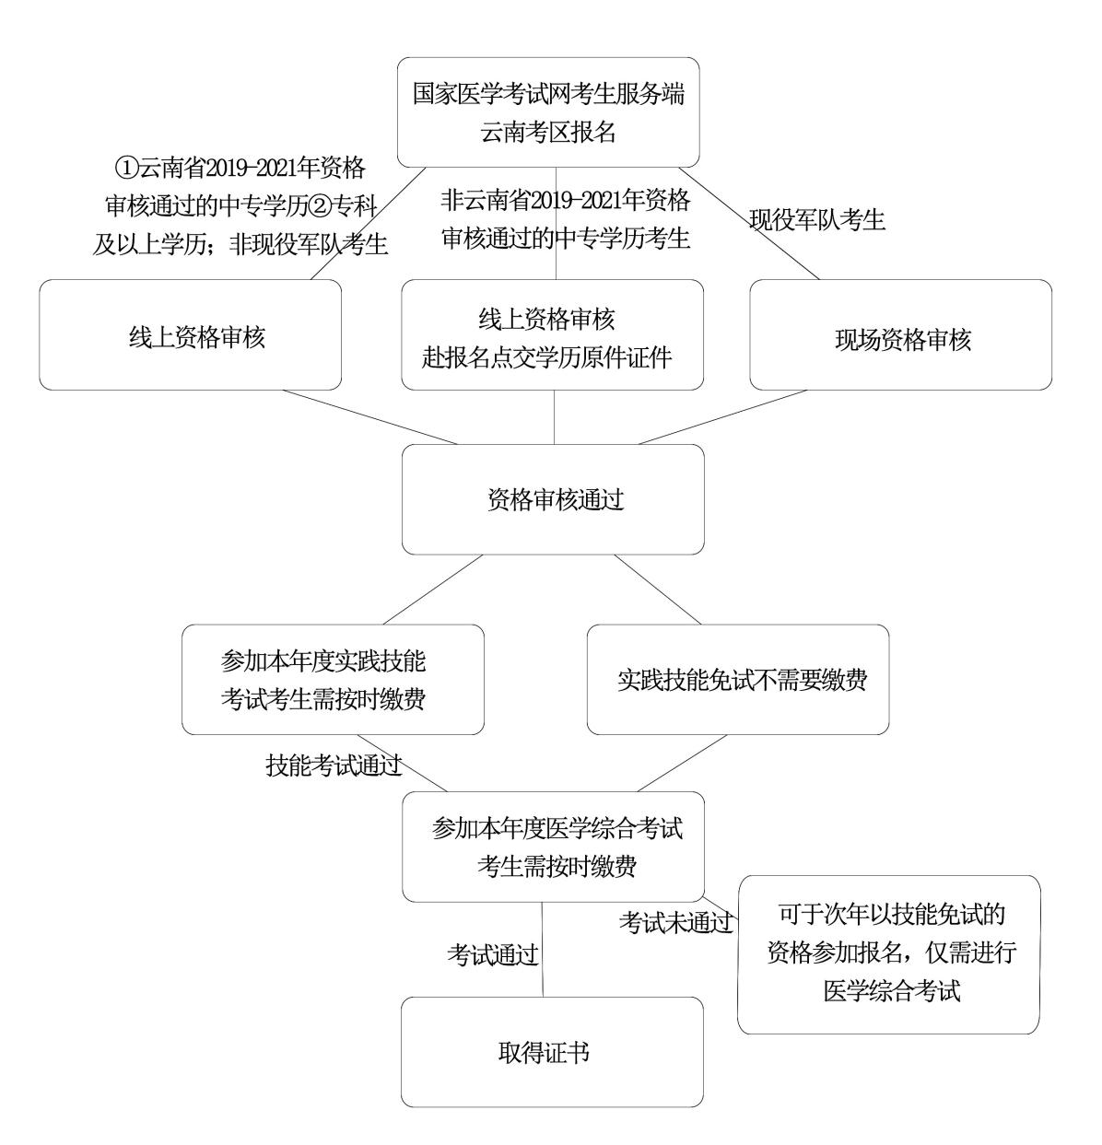

附件2
2022年保山市医师资格考试各报名点考生咨询电话
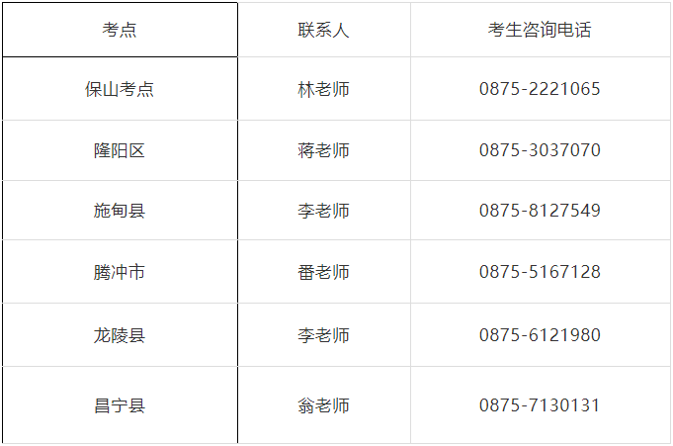

附件3
考生服务系统操作指南

一、考生进入国家医学考试考生服务系统
考生按常规报名流程进入国家医学考试考生系统系统，查看自己的报名信息，在报名信息处，点击“上传相关材料”按钮，按页面提示进入报名材料上传界面。
图1
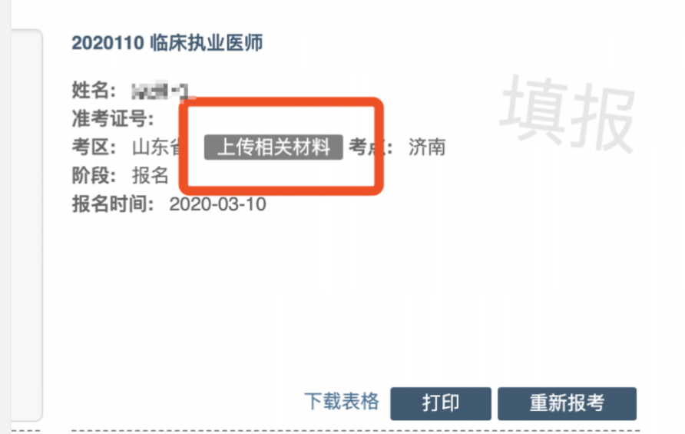
注：该页面是否有“上传相关材料”按钮出现，由考区进行配置。
二、考生上传报名材料
考生根据页面提示要求，认真阅读说明，并按每一材料的具体要求和示例准备个人的相关材料，集中上传真实且清晰的图像。

图2
INCLUDEPICTURE "http://help.bliner.me/api/file/1584350769.png" \* MERGEFORMATINET INCLUDEPICTURE "http://help.bliner.me/api/file/1584350769.png" \* MERGEFORMATINET INCLUDEPICTURE "http://help.bliner.me/api/file/1584350769.png" \* MERGEFORMATINET INCLUDEPICTURE "http://help.bliner.me/api/file/1584350769.png" \* MERGEFORMATINET INCLUDEPICTURE "http://help.bliner.me/api/file/1584350769.png" \* MERGEFORMATINET INCLUDEPICTURE "http://help.bliner.me/api/file/1584350769.png" \* MERGEFORMATINET INCLUDEPICTURE "http://help.bliner.me/api/file/1584350769.png" \* MERGEFORMATINET INCLUDEPICTURE "http://help.bliner.me/api/file/1584350769.png" \* MERGEFORMATINET 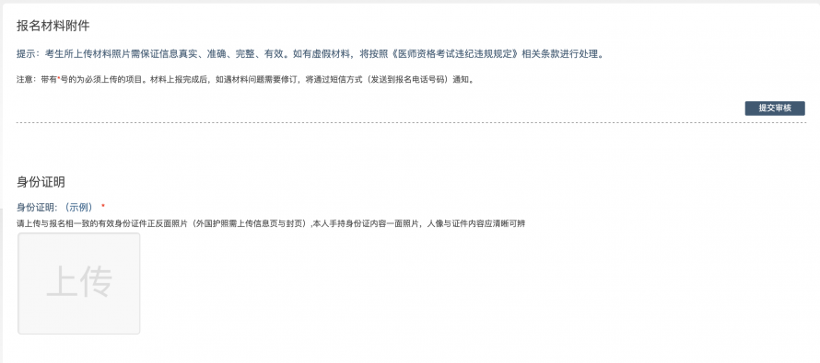
注意： 这里显示的内容，是医师资格考试所有可能需要的材料列表，考生根据自己的个人情况和考区通知要求，上传必需的报名材料图片。
（一）开始上传
以身份证明上传为例，点击“示例”查看要求，再点“上传”按钮，进入上传图片界面，将个人已经准备好的图像文件上传。如下图：
图3
INCLUDEPICTURE "http://help.bliner.me/api/file/1583754804.png" \* MERGEFORMATINET INCLUDEPICTURE "http://help.bliner.me/api/file/1583754804.png" \* MERGEFORMATINET INCLUDEPICTURE "http://help.bliner.me/api/file/1583754804.png" \* MERGEFORMATINET INCLUDEPICTURE "http://help.bliner.me/api/file/1583754804.png" \* MERGEFORMATINET INCLUDEPICTURE "http://help.bliner.me/api/file/1583754804.png" \* MERGEFORMATINET INCLUDEPICTURE "http://help.bliner.me/api/file/1583754804.png" \* MERGEFORMATINET INCLUDEPICTURE "http://help.bliner.me/api/file/1583754804.png" \* MERGEFORMATINET INCLUDEPICTURE "http://help.bliner.me/api/file/1583754804.png" \* MERGEFORMATINET 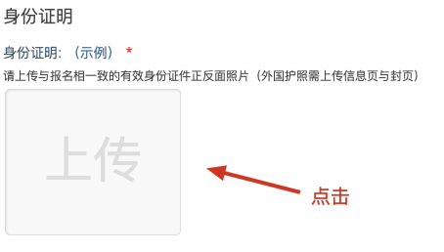
图4
INCLUDEPICTURE "http://help.bliner.me/api/file/1583754839.png" \* MERGEFORMATINET INCLUDEPICTURE "http://help.bliner.me/api/file/1583754839.png" \* MERGEFORMATINET INCLUDEPICTURE "http://help.bliner.me/api/file/1583754839.png" \* MERGEFORMATINET INCLUDEPICTURE "http://help.bliner.me/api/file/1583754839.png" \* MERGEFORMATINET INCLUDEPICTURE "http://help.bliner.me/api/file/1583754839.png" \* MERGEFORMATINET INCLUDEPICTURE "http://help.bliner.me/api/file/1583754839.png" \* MERGEFORMATINET INCLUDEPICTURE "http://help.bliner.me/api/file/1583754839.png" \* MERGEFORMATINET INCLUDEPICTURE "http://help.bliner.me/api/file/1583754839.png" \* MERGEFORMATINET 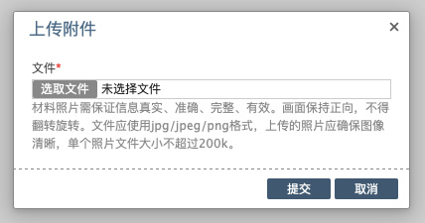
点击选取文件，即可进入图片选择界面，选择完成点击提交即可上传。
（二）上传的图片要求
材料照片需保证信息真实、准确、完整、有效。画面保持正向，不得翻转旋转。文件应使用jpg/jpeg/png格式，上传的照片应确保图像清晰，单个照片文件大小不超过200k。
在每一个图片上传界面都有上述提示，请考生认真阅读，并保证内容真实准确。
（三）同一种类材料可上传多个图片
如果同一种类材料需要上传多个图片的，在上传完第一个图片之后，继续点击后面的上传即可。

图5
INCLUDEPICTURE "http://help.bliner.me/api/file/1584351705.png" \* MERGEFORMATINET INCLUDEPICTURE "http://help.bliner.me/api/file/1584351705.png" \* MERGEFORMATINET INCLUDEPICTURE "http://help.bliner.me/api/file/1584351705.png" \* MERGEFORMATINET INCLUDEPICTURE "http://help.bliner.me/api/file/1584351705.png" \* MERGEFORMATINET INCLUDEPICTURE "http://help.bliner.me/api/file/1584351705.png" \* MERGEFORMATINET INCLUDEPICTURE "http://help.bliner.me/api/file/1584351705.png" \* MERGEFORMATINET INCLUDEPICTURE "http://help.bliner.me/api/file/1584351705.png" \* MERGEFORMATINET INCLUDEPICTURE "http://help.bliner.me/api/file/1584351705.png" \* MERGEFORMATINET 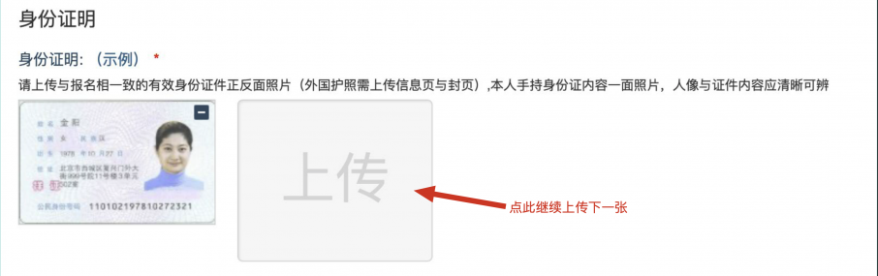
注意： 有些图片只有两个或固定数量的（例如身份证明材料），则传完指定数量的图片后，则不能继续上传。
（四）删除并重新上传图片
如果图片上传错了或上传后变形、不清晰时，可以删除再重新上传，点击图片右上角的“－”减号按钮即可删除，如下图：
图6
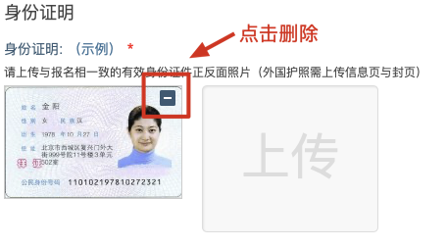

图7
INCLUDEPICTURE "http://help.bliner.me/api/file/1583755326.png" \* MERGEFORMATINET INCLUDEPICTURE "http://help.bliner.me/api/file/1583755326.png" \* MERGEFORMATINET INCLUDEPICTURE "http://help.bliner.me/api/file/1583755326.png" \* MERGEFORMATINET INCLUDEPICTURE "http://help.bliner.me/api/file/1583755326.png" \* MERGEFORMATINET INCLUDEPICTURE "http://help.bliner.me/api/file/1583755326.png" \* MERGEFORMATINET INCLUDEPICTURE "http://help.bliner.me/api/file/1583755326.png" \* MERGEFORMATINET INCLUDEPICTURE "http://help.bliner.me/api/file/1583755326.png" \* MERGEFORMATINET INCLUDEPICTURE "http://help.bliner.me/api/file/1583755326.png" \* MERGEFORMATINET 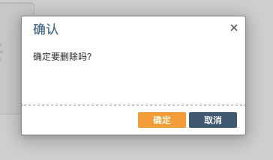
删除完成后，再次点击上传，上传新图片即可。
注意：如考生已“提交审核”或在审核期间，则上传的图片将被锁定，考生无法修改图片。
三、提交上传数据
考生根据自己的个人情况，按照考区的通知要求，将所需要的材料图片上传完成后，点击屏幕最右上方的“提交审核”按钮即完成材料的上传。
图8
INCLUDEPICTURE "http://help.bliner.me/api/file/1584327708.png" \* MERGEFORMATINET INCLUDEPICTURE "http://help.bliner.me/api/file/1584327708.png" \* MERGEFORMATINET INCLUDEPICTURE "http://help.bliner.me/api/file/1584327708.png" \* MERGEFORMATINET INCLUDEPICTURE "http://help.bliner.me/api/file/1584327708.png" \* MERGEFORMATINET INCLUDEPICTURE "http://help.bliner.me/api/file/1584327708.png" \* MERGEFORMATINET INCLUDEPICTURE "http://help.bliner.me/api/file/1584327708.png" \* MERGEFORMATINET INCLUDEPICTURE "http://help.bliner.me/api/file/1584327708.png" \* MERGEFORMATINET INCLUDEPICTURE "http://help.bliner.me/api/file/1584327708.png" \* MERGEFORMATINET 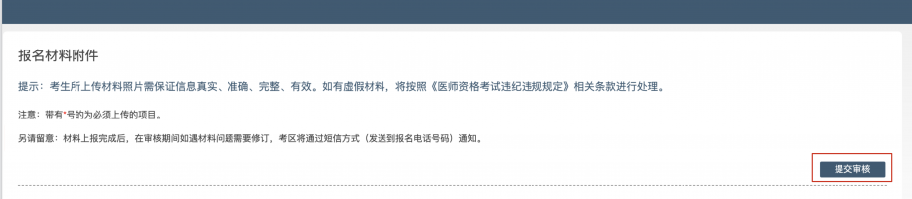
注意：提交后，考生界面会显示上报完成，内容已锁定的提示（锁定即无法自行修改上传材料），表示上传成功。如下图提示：
图9
INCLUDEPICTURE "http://help.bliner.me/api/file/1584327963.png" \* MERGEFORMATINET INCLUDEPICTURE "http://help.bliner.me/api/file/1584327963.png" \* MERGEFORMATINET INCLUDEPICTURE "http://help.bliner.me/api/file/1584327963.png" \* MERGEFORMATINET INCLUDEPICTURE "http://help.bliner.me/api/file/1584327963.png" \* MERGEFORMATINET INCLUDEPICTURE "http://help.bliner.me/api/file/1584327963.png" \* MERGEFORMATINET INCLUDEPICTURE "http://help.bliner.me/api/file/1584327963.png" \* MERGEFORMATINET INCLUDEPICTURE "http://help.bliner.me/api/file/1584327963.png" \* MERGEFORMATINET INCLUDEPICTURE "http://help.bliner.me/api/file/1584327963.png" \* MERGEFORMATINET 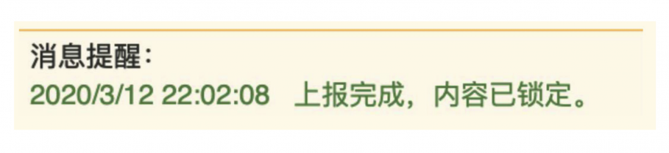
四、图片的几种状态
已锁定（考生自主提交报名资料的或提交的报名资料未被审核人员要求更换的），此时考生无法修改图片材料。
未锁定（考生上传后尚未提交或审核期间审核人员要求考生更换完善的资料），考生可以修改图片材料。
图10 图11
INCLUDEPICTURE "http://help.bliner.me/api/file/1584351526.png" \* MERGEFORMATINET INCLUDEPICTURE "http://help.bliner.me/api/file/1584351526.png" \* MERGEFORMATINET INCLUDEPICTURE "http://help.bliner.me/api/file/1584351526.png" \* MERGEFORMATINET INCLUDEPICTURE "http://help.bliner.me/api/file/1584351526.png" \* MERGEFORMATINET INCLUDEPICTURE "http://help.bliner.me/api/file/1584351526.png" \* MERGEFORMATINET INCLUDEPICTURE "http://help.bliner.me/api/file/1584351526.png" \* MERGEFORMATINET INCLUDEPICTURE "http://help.bliner.me/api/file/1584351526.png" \* MERGEFORMATINET INCLUDEPICTURE "http://help.bliner.me/api/file/1584351526.png" \* MERGEFORMATINET 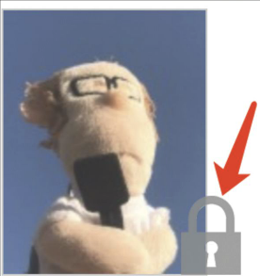 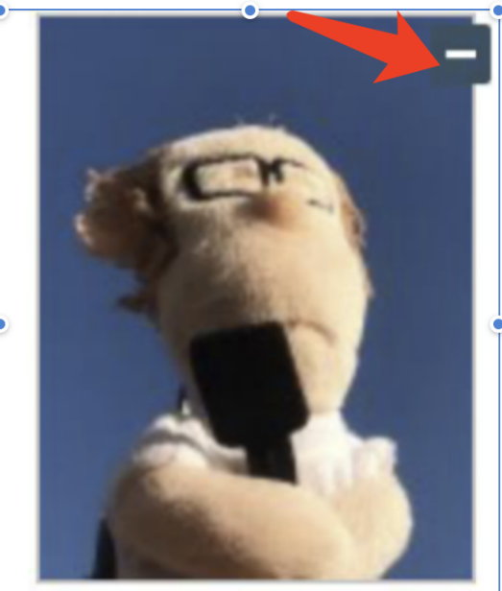
五、上传完成后需注意事项
如果已经上传成功，并显示下列消息提醒：

图12 INCLUDEPICTURE "http://help.bliner.me/api/file/1584327963.png" \* MERGEFORMATINET INCLUDEPICTURE "http://help.bliner.me/api/file/1584327963.png" \* MERGEFORMATINET INCLUDEPICTURE "http://help.bliner.me/api/file/1584327963.png" \* MERGEFORMATINET INCLUDEPICTURE "http://help.bliner.me/api/file/1584327963.png" \* MERGEFORMATINET INCLUDEPICTURE "http://help.bliner.me/api/file/1584327963.png" \* MERGEFORMATINET INCLUDEPICTURE "http://help.bliner.me/api/file/1584327963.png" \* MERGEFORMATINET INCLUDEPICTURE "http://help.bliner.me/api/file/1584327963.png" \* MERGEFORMATINET INCLUDEPICTURE "http://help.bliner.me/api/file/1584327963.png" \* MERGEFORMATINET
考生可以关闭该页面，等待考务人员进一步的审核通知（可能是电话、短信或应用内的消息等形式）。
考生可根据考区要求的时间或通知，登陆上述上传页面查看您的医师资格考试报名材料审核反馈意见，并根据反馈意见补充完善相关材料。
图13
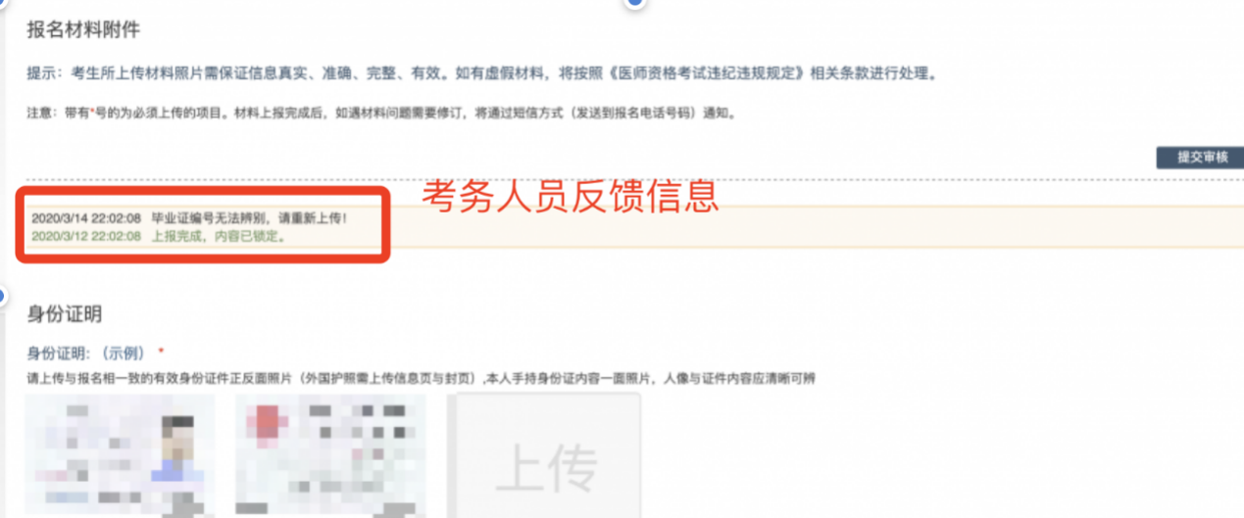
如无新消息说明材料符合要求或上传的材料说明您不符合报名条件等情况。

附件4
云南省医师资格考试考生承诺书
我是报考2022年医师资格考试的考生，我已阅读并知悉《医师资格考试报名资格规定（2014版） 》、《医师资格考试考场规则》、《卫生部关于修订〈医师资格考试暂行办法〉第三十四条的通知》、《卫生部关于明确〈医师资格考试暂行办法〉中参与有组织作弊情形的通知》、卫生部医师资格考试委员会印发的《医师资格考试违规处理规定》等医师资格考试相关文件和规定。经认真考虑，郑重承诺以下事项：
一、报名时按要求提交的个人报名信息和证件真实、完整、准确。不弄虚作假、不伪造、不使用假证明、假证书；保证提供的身份证明、报考学历、所学专业、学制、学习形式、试用机构及试用岗位、报考类别、注册年限（执助报考执业）等信息与网报信息一致，因个人不符合报考条件要求、信息填写错误、缺失及所提供的所学专业、学历、试用证明等与报考条件要求不一致等造成的后果，由本人承担。
二、个人报名信息经考点审核确认后，不再做任何修改。
三、自觉服从考试组织管理部门的统一安排，接受监考人员的检查、监督和管理。
四、在考试过程中遵纪守法、诚实守信。
五、如违反上述承诺，自愿按相关规定接受处罚，并愿意承担由此引起的一切后果，云南省医师资格考试考区办公室按程序要求自报名之日起均可取消本人报考资格或考试成绩。

承诺人（签名）：
年 月 日
附件5
2022年云南省医师资格考试线上资格审核材料目录
序号 | 名称 | 说明
1 | 有效身份证件
2 | 毕业证书或教育行政部门出具的毕业证证明书 | 非云南省2019-2021年资格审核通过考生以中专学历报考，考生需2月14-27日赴工作单位所辖报名点报送原件，由卫生健康行政部门送交教育行政部门审核，并出具学历认证文件
2 | 毕业证书或教育行政部门出具的毕业证证明书 | 以云南省2019-2021年资格审核通过考生和中专以外学历报考，系统上传即可
3 | 学信网《教育部学历证书电子注册备案表》 | 2002年（毕业时间）以后大专（含）以上学历
4 | 学信网《中国高等教育学历认证报告》 | 2002年（毕业时间）以前大专（含）以上学历
5 | 原省教育行政部门（教育厅、教育局、教育委员会）出具的学历认证报告 | 以外省中专学历报考
6 | 教育行政部门出具的办学（招生）批文、学校出具的学籍证明 | 适用于第5项不能提交相应材料的考生
7 | 《医师资格考试试用期考核证明》或《执业助理医师报考执业医师执业期考核证明》
8 | 《台湾、香港、澳门居民参加国家医师资格考试实习申请审核表》或《外籍人员参加中国医师资格考试实习申请审核表》 | 港澳台和外籍考生
9 | 《医师资格证书》、《医师执业证书》 | 助理医师报考执业医师
10 | 医疗机构执业许可证
11 | 《传统医学师承出师证书》或《传统医学医术确有专长证书》 | 报考传统医学师承或确有专长类别
12 | 应届医学专业毕业生医师资格考试报考承诺书 | 应届研究生毕业生报考
13 | 短线医学加试申请表 | 短线加试考生
14 | 云南省医师资格考试考生承诺书 | 详见附件5

附件6
2022年云南省医师资格考试军队现役考生提交审核材料目录
序号 | 名称 | 说明 | 打印 | 原件  核验 | 提交  复印件 | 提交  原件
1 | 医师资格考试网上报名成功通知单 |  | √
2 | 医师资格考试报名暨授予医师资格申请表 |  | √
3 | 有效身份证件 |  |  | √ | √
4 | 毕业证书或教育行政部门出具的毕业证证明书（中  专学历由卫生健康行政部门送交教育行政部门审核，并出具学历认证报告） | 以中专学历报考 |  |  |  | √
4 | 毕业证书或教育行政部门出具的毕业证证明书（中  专学历由卫生健康行政部门送交教育行政部门审核，并出具学历认证报告） | 以中专以外学历报考 |  | √ | √
5 | 学信网《教育部学历证书电子注册备案表》 | 2002年（毕业时间）以后大专（含）以上学历 |  |  | √
6 | 学信网《中国高等教育学历认证报告》 | 2002年（毕业时间）以前大专（含）以上学历 |  |  | √
7 | 原省教育行政部门（教育厅、教育局、教育委员会）出具的学历认证报告 | 以外省中专学历报考 |  |  | √
8 | 教育行政部门出具的办学（招生）批文、学校出具的学籍证明 | 适用于第7项不能提交相应材料的考生 |  |  | √
9 | 《医师资格考试试用期考核证明》或《执业助理医师报考执业医师执业期考核证明》 |  | √
10 | 《医师资格证书》、《医师执业证书》 | 助理医师报考执业医师 |  | √ | √
11 | 团级以上政治部门同意报考的证明 | 部队考生 | √
12 | 短线医学加试申请表 | 短线加试考生 | √
13 | 云南省医师资格考试考生承诺书 | 详见附件5 | √
14 | 考点要求提交的其他材料 | 由各考点另行增设

